Прокурор Красноярского района Павел Цыбульченко разъясняет порядок передачи объекта долевого строительства.
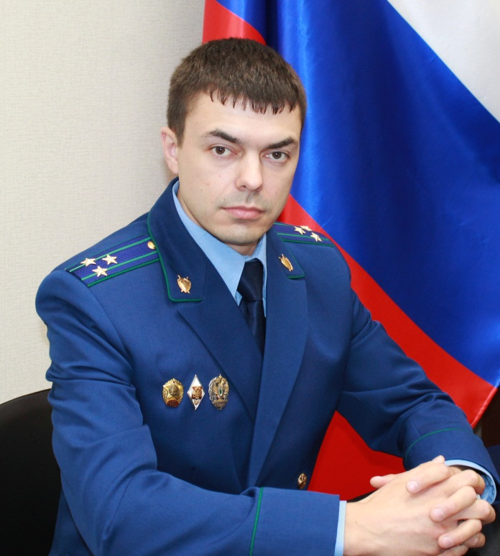
В соответствии с Федеральным законом от 30.12.2004
№ 214-ФЗ «Об участии в долевом строительстве многоквартирных домов и иных объектов недвижимости и о внесении изменений в некоторые законодательные акты Российской Федерации» передача объекта долевого строительства застройщиком и принятие его участником долевого строительства осуществляются по подписываемым сторонами передаточному акту или иному документу о передаче объекта долевого строительства.
Вместе с тем, в передаточном акте или ином документе о передаче объекта долевого строительства указываются:
1. Дата передачи.
2. Основные характеристики жилого помещения или нежилого помещения являющихся объектом долевого строительства.
3. Иная информация по усмотрению сторон.
Передача объекта долевого строительства осуществляется не ранее чем после получения в установленном порядке разрешения на ввод в эксплуатацию многоквартирного дома и (или) иного объекта недвижимости.
Участник долевого строительства до подписания передаточного акта вправе потребовать от застройщика составления акта, в котором указывается несоответствие объекта долевого строительства условиям договора, требованиям технических регламентов, проектной документации и градостроительных регламентов, а также иным обязательным требованиям и отказаться от подписи передаточного акта.
Кроме того, после получения застройщиком в установленном порядке разрешения на ввод в эксплуатацию объекта долевого строительства застройщик обязан передать этот объект не позднее предусмотренного договором срока. При этом не допускается досрочное исполнение застройщиком обязательства по передаче объекта долевого строительства, если иное не установлено договором.
Ответственность за нарушения прав участников долевого строительства установлена законодательством как в отношении застройщика, так и лиц, имеющих фактическую возможность определять действия застройщика.

28.05.2019

Подраздел: Противодействие нарушению прав дольщиков

